（1）反函数法
重要结论：设随机变量Y的分布函数F(y)是连续函数，而
且随机变量X～U(0,1)，令Z=F^{－1}(X)，则Z与Y有相同分布.
证明：F_{Z}（z）= P{F^{－1}(X) ≤ z}= P{X≤F(z)}=G(F(z)) = F(z)
其中，G(x)是随机变量X的分布函数：
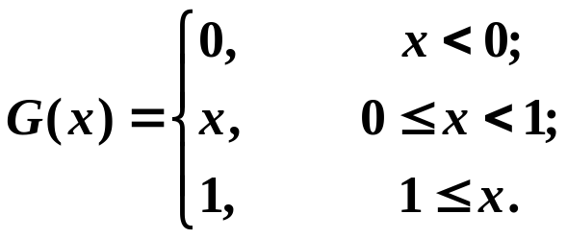
若Y的概率密度为f(y)，由Y=F^{－1}(X)可得
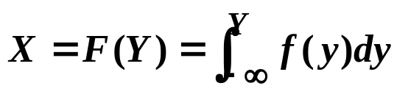
对给出的（0，1）上均匀分布随机数r_{i}，则具有给定分布的随机数y_{i}可由方程
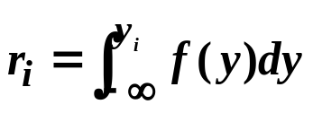
中解出.

舍选法算法原理分析：
设P{a＜Z＜b}=1，Z的概率密度为f(z),
- 选常数λ，使λf(z)≤1，z∈(a，b)；
- 随机变量X₁，X₂相互独立X_{i}～U(0, 1),
令 Y₁=a+(b－a)X₁～U(a, b);
- 若X₂≤λf(Y₁)，则令 X=Y₁，否则剔除X₁，X₂重复到(2).
随机变量X的分布与Z相同.
证明：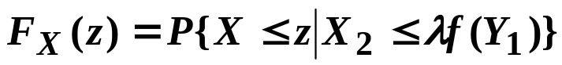
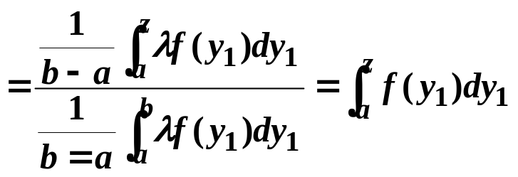
从而 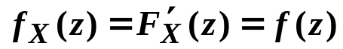, 随机变量X与Z的概率密度相同.
x₂
λf(y₁)
1

y₁

0 a z b

